课程项目完成报告
实验题目：WiFi对讲机设计 |  | 学号：201700301243
日期：2019.4.07 | 班级： 17级5班 | 姓名： 李红玉
Email：lhy_sd1999@163.com
一．项目需求：
没有wifi热点，也不准手机开热点，也没有GSM基站信号，总之，啥也不用，就两个手机，隔了一两堵墙，或者距离几十米或者100米。
使用wifi direct技术，两个或多个手机之间能文字聊天以及语音对讲。
任务：做文字设计，画界面，不编码
- 分析关键问题，关键技术；
- 设计功能模块，规划模块功能，相互之间的接口、通信和交互关系；
- 用合适的工具画出程序界面，并说明界面元素的功能和使用过程。
- 要做到，根据你的设计，程序员隔壁小黑可以依照你的设计编码实现。
- 功能设计：
该系统的功能主要体现在无线热点搜寻、无线网络选择、频道选择，用户连接设置、无线呼叫等模块。
2.1无线热点搜寻：
本模块主要是实现了手机客户端对WiFi设备的搜索功能，以便用户可以根据自己的需求来连接不同的WiFi设备。
2.2无线网络选择：
本模块实现了无线设备的选择及连接功能。用户可以将搜索到的WiFi设备进行列表，用户从列表中选择相应的设备并连接实现无线呼叫。
2.3频道选择：
用户获取服务端的所有频道列表，用户可根据需要来选择频道实现无线通讯。
2.4用户设置：
客户端通过建立无线连接选择频道然后选择通讯模式及传输模式来实现两个客户端的呼叫或是一对多客户端的群体呼叫功能。
2.5无线呼叫：
本模块负责客户端之间的通讯机呼叫接受转化服务。是用户可以方便的进行语言信息的传递。
- UI设计：
3.1搜索周围可用设备
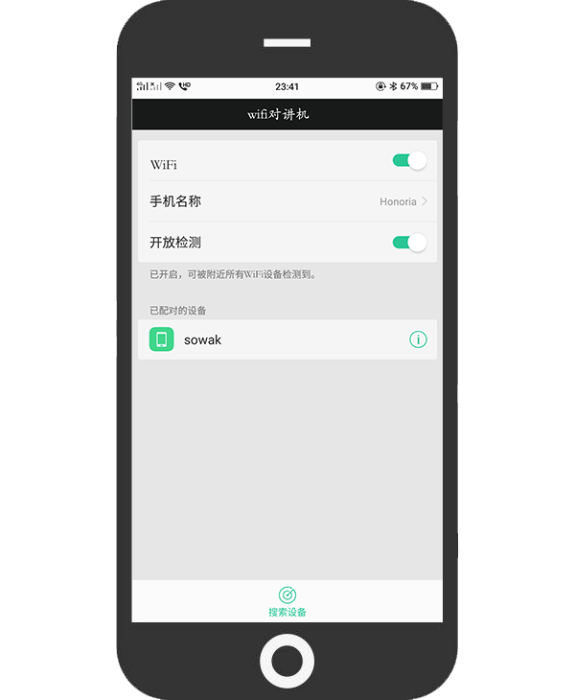
3.2设备列表
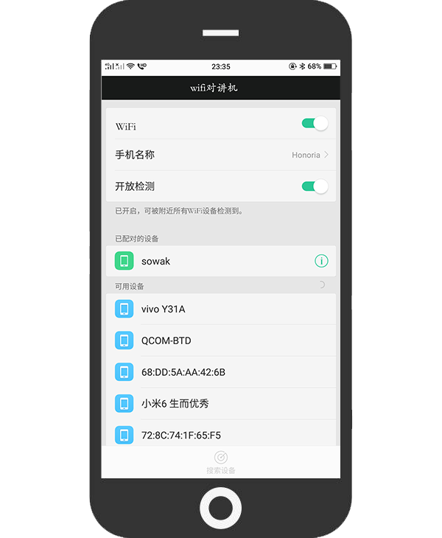
3.3通讯界面
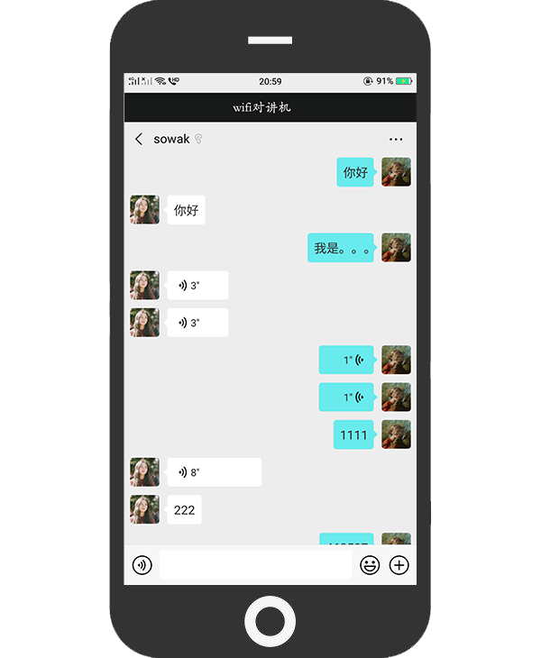

- 原理应用：
4.1传输模式设置
本系统提供两种连接模式供使用者选择，一种是服务器转发另一种是点对点互传。
服务器转发是将所有的语言信息通过服务器广播的方式发送到连接用户。
点对点互传是直接通过WiFi在两个手机建立连接通道直接传输语言信息。
4.2 用户连接设置
选中要呼叫的用户并建立连接。
4.3 频道选择
客户端可通过频道功能来实现群体呼叫的功能。
4.4 传输模式设置
由于要实现全体广播的效果必须使用服务器广播来实现，在这就必须将传输模式设定为服务器转发模式。
4.5 频道连接设置
选择要广播的频道并建立客户端和服务器的连接实现语言广播。
4.6无线呼叫模块
实现语言的发生。按下呼叫键开始语言信息呼出，此时无法接收任何信息。弹起时只能接收别人传的过来的语言信息无法发送。

- 课题总结（感悟）：
其实对于这个课题的相关内容我基本是处于空白状态的；知道对讲机，却没有接触过以WiFi媒介的Android版对讲机APP；后来是去网上搜索的资料，发现其实有人是做出了这个东西的，但是效用并不是很大，毕竟现在已经不缺聊天工具了，而且，就我个人看来，WiFi对讲机是很不安全的，很容易被窃听的。不过，它用到的相关知识的确是很新奇，就我个人而言。前面提到了两种模式，服务器转发和点对点，就对讲机功能来所还是点对点模式比较精简，总觉得和蓝牙有些相似。

